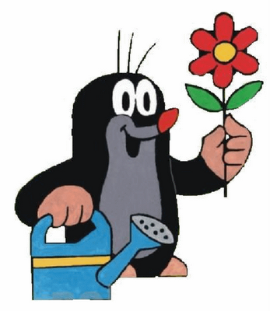
Krteček a jeho dobrodružství se mi líbí, mám ho ráda jako pohádkovou postavu. Ráda se na něj dívám. Je mi líto, že už Zdeněk Miller není mezi námi. Nejvíc se mi líbí jeho díl Krteček a kalhotky.
